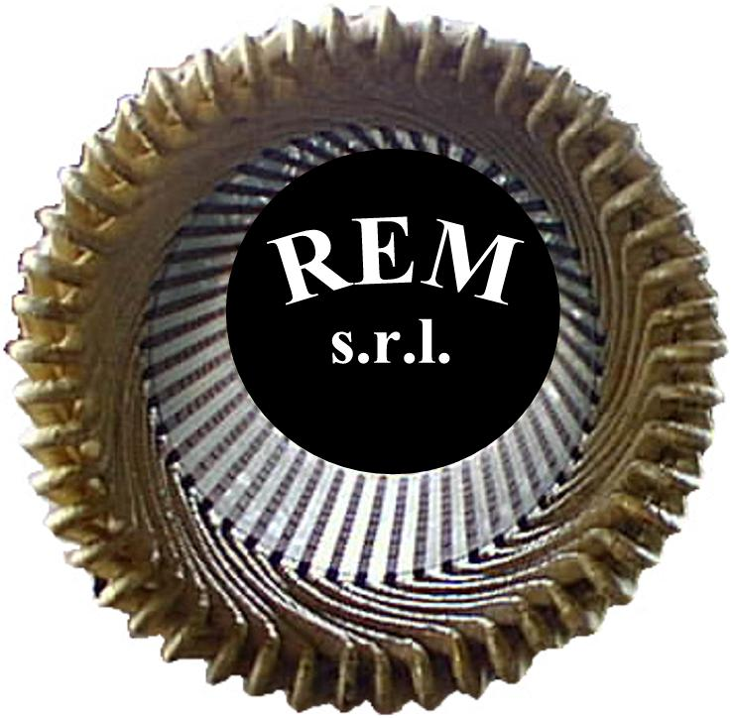
R.E.M. s.r.l.

Via Ferruccia, 16/A– 03010 Patrica (FR)
Tel. 0775 830116 – Fax 0775 839345- 334285

Email: carlo.spaziani@rem-motori.it - Email: alfredo.evangelisti@rem-motori.it
Email: amministrazione@rem-motori.it
Cap. Soc. EURO 10.000,00 int. vers. - Reg. Imp. Frosinone n. 25704 - Cod. Fisc. e P. IVA 02240470605

SPETT.LE GRUPPO FIAT
ATT.NE SIG.RA RIZZUTO
FAX 0110057431

CODICE FORNITORE 50620

PATRICA 03/07/2012

Con la presente vi comunichiamo le nuove coordinate bancarie dove appoggiare i prossime pagamenti per le Soc.FMA -FIAT GROUP- FIAT POWERTRAIN – SEVEL S.P.A- presso la Banca IntesaSanpaolo Fil. Via Marittima 190- 03100 Frosinone

Coordinate bancarie
BANCA INTESA SANPAOLO
IBAN IT 57 P 03069 14801 10000 0000 799
BIC BCITITMM

Dati anagrafici
R.E.M. SRL Via Ferruccia 16/a 03010 Patrica – FR-
Partita IVA e Codice Fiscale – 02240470605 – C.C.I.A.A. 138995
Tel.0775/830116 Fax 0775/839345

Cogliamo l’occasione per porgervi cordiali saluti

R.E.M. SRL

